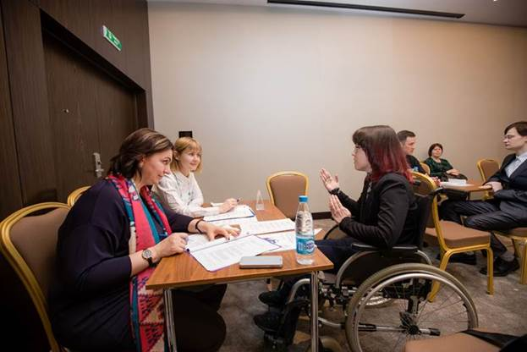

Хотите работать или стажироваться в крупной российской или международной компании? Участвуйте в конкурсе РООИ Перспектива "Путь к карьере - 2021"!

❗"Путь к карьере" - это возможность успешного трудоустройства, а помогут сориентироваться на открытом рынке труда лучшие тренеры крупных российских и международных компаний  
  
🤝🏻Участники конкурса также получат индивидуальные рекомендации по карьерному продвижению от своих наставников  
  
👌🏻Конкурс успешно проходит в Москве с 2007 года, в Санкт-Петербурге - с 2015 года. Десятки наших выпускников трудоустроены в такие компании, как: Philip Morris, PwC, JTI, EPAM, OTIS LIFT, Юлмарт, Газпром Трансгаз, Транснефть-Балтика и другие  
  
⚡В финале конкурса участники выступают перед представителями крупных международных и российских компаний, находящихся в поиске активных и мотивированных сотрудников с инвалидностью, и могут получить от них предложения трудоустройства или стажировки  
  
Образовательный блок проекта:  
🎯 Самопрезентация  
🎯"Продающее" резюме  
🎯 Преодоление стереотипов и недоверия работодателей  
🎯Успешное прохождение собеседований (в том числе онлайн)  
🎯Тайм-менеджмент  
🎯Деловой этикет и другие  
  
👀Мы следим за бизнес-трендами и каждый год расширяем нашу программу для качественной подготовки наших конкурсантов к трудоустройству.  
  
📲 Отправляйте онлайн-заявку, если:  
- вам от 18 до 40 лет;  
- вы проживаете в Санкт-Петербурге или Ленинградской области;  
- вы недавно окончили ВУЗ или являетесь студенткой или студентом старших курсов;  
- хотите строить карьеру в бизнес-сфере;  
- можете посещать тренинги на протяжении 2 месяцев с периодичностью 1-2 раза в неделю (2-3 часа во второй половине дня)  
  
🔊Этапы конкурса:  
- заполнение онлайн-заявки: [https://clck.ru/S9TrM](https://vk.com/away.php?to=https%3A%2F%2Fclck.ru%2FS9TrM&cc_key=) (если вы подходите под проект, с вами в течение 3-5 рабочих дней свяжутся сотрудники РООИ Перспектива);  
- прохождение видео-собеседования;  
- участие в тренингах и индивидуальная работа с наставником, подготовка к выступлению в финале;  
- финал: участники получат возможность трудоустройства или стажировки  
  
⚠Старт конкурса запланирован на февраль 2021 года. Количество участников ограничено, прием заявок - до 1 января 2021 года. Участие в проекте бесплатно для людей с инвалидностью. На проекте работают переводчики русского жестового языка.  
  
По всем вопросам обращайтесь к организаторам:  
Арине Федченко [@grinrin](https://vk.com/grinrin) (в контакте), +79117885223, [fedchenko@perspektiva-inva.ru](mailto:fedchenko@perspektiva-inva.ru)  
Александре Глинской [@wonderwall1102](https://vk.com/wonderwall1102) (в контакте), +79967750945, [glinskaya@perspektiva-inva.ru](mailto:glinskaya@perspektiva-inva.ru)